**МИНОБРНАУКИ РОССИИ**

**Санкт-Петербургский государственный**

**электротехнический университет**

**«ЛЭТИ» им. В.И. Ульянова (Ленина)**

**Кафедра САПР.**

**отчет**

**по лабораторной работе №2**

**по дисциплине «Алгоритмы и структуры данных»**

**Тема: «Решение задачи с использованием принципа “Разделяй и властвуй”».**

|  |  |  |
| --- | --- | --- |
| Студентка гр. 1301 |  | Ищенко Д.О. |
| Преподаватель |  | Родионова Е. А. |

Санкт-Петербург

2022

Оглавление

Формулировка задания. 3

Описание методов и оценка временной сложности. 3

Пример работы программы. 3

Текст программы. 3

# Формулировка задания.

Решить задачу с использованием принципа «Разделяй и властвуй». Определить теоретическую асимптотическую сложность решения. Эмпирически оценить временную сложность решения для «average-case».

**Задача:**

О влюбленных улитках. На квадрате земли 1 км2 располагаются улитки- гермафродиты. В момент времени каждая из улиток с постоянной

скоростью 1 cм/с ползет к улитке, являющейся ближайшей к ней в момент времени t = 0, выбрав её в качестве спутника жизни. Определить время, через которое первая пара улиток достигнет друг друга или наличие ситуации, приводящей улиток в замешательство, наиболее эффективным способом.

# Формат входных данных.

На вход программы поступает файл input.txt с координатами улиток вида:

X y

X y

….

X y

Где в каждой новой строке координаты отдельной улитки.

Результат работы программы выводится в командную строку.

# Описание методов и оценка временной сложности.

Поскольку алгоритм работает по принципу «разделяй и властвуй», его асимптотика работы равна O(nlogn)

Сравнение с квадратичным алгоритмом. График на рисунке ниже показывает зависимость времени работы алгоритма “разделяй и властвуй” и квадратичного.

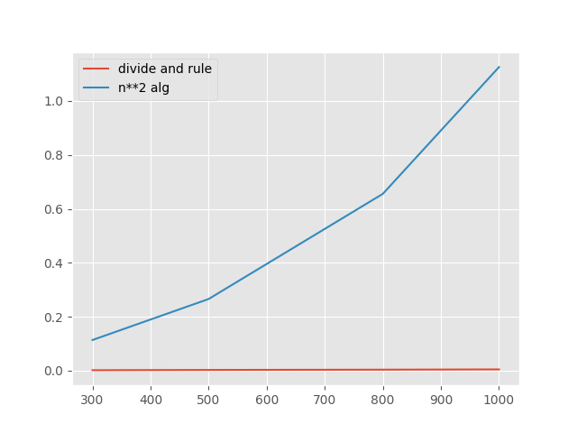

# Пример работы программы.

**Input.txt**

-16 -10

-15 6

26 -13

34 38

43 -1

11 50

29 -2

-11 15

40 26

-29 -24

**OUT:**

alg divide and rule: [-15, 6] [-11, 15] 9.848857801796104

В квадратных скобках выводятся координаты ближайших улиток, после выводится расстояние.

Также результатом работы алгоритма является диаграмма расположения улиток:

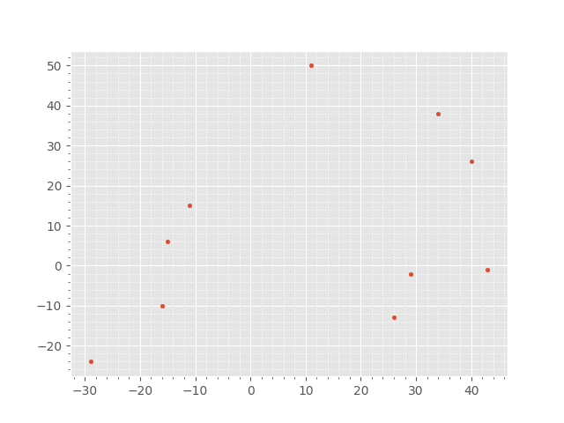

И выделенные на ней ближайшие улитки.

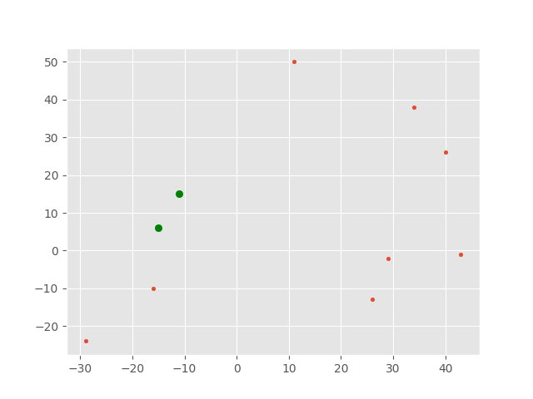

Пример работы для больших входных данных:

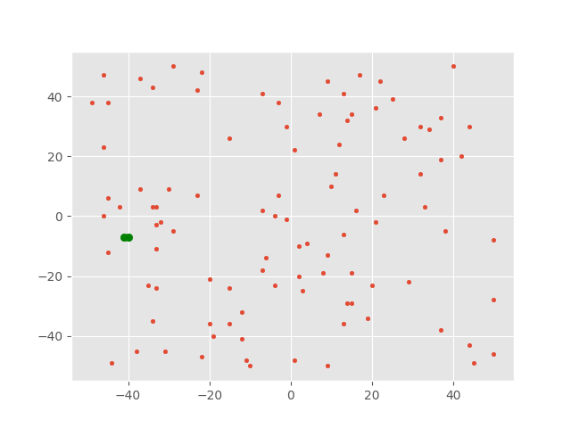

# Текст программы.

[Ссылка на github](https://github.com/Nekttuman/Algosee)